Сад «От простого к сложному»
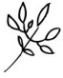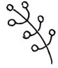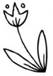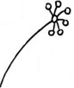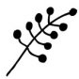
Форма сада– квадрат. Площадь до 55кв.м.

Обучение и развитие всегда происходит от простого к сложному. У всех нас знакомство с миром чисел начиналось с детских разноцветных кубиков. Мы складывали из них домики, башни, замки… Потом простые кубики мы заменили на хитроумные конструкторы и головоломки типа Кубика Рубика, которые пробуждали в нас все большее воображение и пространственное мышление. Эволюция мышления ‒ от простых кубиков до сложных головоломок – отражена в саду «От простого к сложному».

А еще наш сад – головоломка.
Задачка для внимательных посетителей –
посчитать количество кубов в саду

